САНКТ-ПЕТЕРБУРГСКОЕ ГОСУДАРСТВЕННОЕ БЮДЖЕТНОЕ
ОБРАЗОВАТЕЛЬНОЕ УЧРЕЖДЕНИЕ
«КОЛЛЕДЖ «ЗВЁЗДНЫЙ»

Методическая разработка открытого урока
по дисциплине «Информатика и ИКТ в профессиональной деятельности»
Тема: «АРМ специалиста»

Санкт-Петербург
2018

Оглавление
1. Пояснительная записка. 3
2. План открытого урока. 4
3. Конспект урока. 6
4. Список используемой литературы. 12
Приложение 1 13

- Пояснительная записка.

Цель урока: Отработать практический навык работы с АСУ парикмахера: создавать базы данных клиентов, сотрудников, записи клиентов, расписание сотрудников, создавать смс-рассылки клиентам.
Содержание учебного материала подбиралось в соответствии с темой занятия и его целью, оно соответствует ФГОС нового поколения. В содержании реализуются идеи гуманизации и гуманитаризации, связи со специальностью, потребностями общества, личным жизненным опытом и интересами обучающихся.
Содержание отражает межпредметные связи с целью формирования целостной научной картины мира. Преподаватель выделяет важнейшие научные понятия, теоретические положения, закономерности, главное, существенное в содержании обучения.
Объем учебного материала, выносимого на урок, оптимален, не перегружает обучающихся и является достаточным.
Обеспечена связь содержания данного занятия с предыдущим занятием и ранее изученным материалом. Развиваются следующие общие компетенции:
- использовать информационные технологии в профессиональной деятельности.
- планировать предпринимательскую деятельность в профессиональной сфере.

План открытого урока.

Группа: 6 «Парикмахерское искусство»
Дата: 12.04.2018г.
Тема: «АРМ специалиста»
Цели:
Образовательная (познавательная):
а) дать понятие АРМ.
б) проанализировать возможности современных ИКТ для формирования АРМ в сфере услуг.
в) рассмотреть конкретные примеры актуальных готовых программных продуктов в качестве АРМ для парикмахерской или салона красоты.
Развивающая (практическая):
а) научиться работать с современными специализированными АСУ на примере программы «Арника» для создания АРМ каждого из работников студии красоты (салона/парикмахерской);
б) развивать умение анализировать изучаемое;
Воспитательная:
а) развивать культуру применения средств ИКТ для автоматизации и усовершенствования профессиональной деятельности.
Методика обучения: репродуктивные методы, практическая тренировка.
Методы обучения: словесные, наглядные, практические, задание обучающимся на заполнение схем, таблиц вслед за учителем, самостоятельная работа.
Тип урока: Практическое занятие.
Оборудование:
1. Персональные компьютеры по числу обучающихся с выходом в Интернет.
2. Методический материал.
3. Проектор с интерактивной доской.
Ход урока
Этапы урока | Время | Приемы и методы | Что делают ученики | Что делает учитель
1. Организационный момент | 1 мин | - | - | 1. Организовать внимание учащихся группы.
2. Постановка цели урока | 2 мин | - | - | -
3. Изучение нового материала | 32 мин | Интерактивная лекция с элементами беседы. Проработка содержания практической работы. Техника модерации. | 1. Отвечают на поставленные вопросы.  2. Конспектируют новый материал.  3. Выполняют практическую работу на компьютерах | 1. Фронтальный опрос на тему: «Что такое АРМ? Что такое АСУ?»  «Что является основой АСУ?»  2.Изучение нового материала, вопросы:  * Роль АСУ в управлении салоном красоты;  * АСУ «Арника»  * Регистрация  * Создание баз данных  * Экспорт данных в электронные таблицы.
4. Закрепление нового материала, рефлексия | 8 мин | Кейс-метод | Отвечают на вопросы | Контрольные вопросы:  * Какие функции выполняет АСУ «Арника»?  * Как задать в базе нового клиента?  * Как настроить смс-оповещение клиентов?
6. Подведение итогов | 2 мин |  | Завершают работу на компьютерах. | Выставить оценки по результатам урока

Конспект урока.

1. Организационный момент:
— Проходите. Присаживайтесь и продолжим. На этом уроке мы будем выполнять практическую работу на компьютере. Поэтому прежде чем начать урок, давайте повторим правила техники безопасности и правила поведения в кабинете информатики. Какие правила при работе на ПК вы знаете? (…) Включайте компьютеры!
2. Постановка цели и задачи урока:
— На предыдущем уроке мы рассмотрели тему «Автоматизированное рабочее место (АРМ) специалиста». Цель этого урока отработать практический навык работы с АРМ парикмахера. Задачи: научиться создавать базы данных клиентов, сотрудников, записи клиентов, расписание сотрудников, создавать смс-рассылки клиентам. Всё это мы проделаем на базе специализированного сервиса «Арника». Хочется отметить, что это не уникальный программный продукт, есть множество других сервисов, но принцип их работы аналогичен: он основывается на создании баз данных, заранее рассчитанных на специфику салонов красоты и подобных предприятий сферы услуг. Мы пришли к этому не сразу, сначала мы учились обрабатывать информацию, потом создавали БД в Excel, в СУБД Access.
3. Изучение нового материала:
— Возможности программы «Арника»: всё, что нужно для управления салоном красоты!

Демонстрационный видеоролик.

— Дома вы самостоятельно зарегистрировались в программе, сейчас входите по ссылке https://app.arnica.pro/login в свою учетную запись.
Знакомимся с интерфейсом программы Арника.
Бизнес-аналитика Отчеты салона красоты по выручке и ключевым показателям за день, неделю, месяц, год распечатываются в 1 клик
Работа с клиентом Клиентская база салона красоты надежно хранится в программе: клиентов не уведут недобросовестные мастера
Сотрудники Расписание сотрудников легко составлять и корректировать. Расчет заработной платы происходит автоматически
Контроль финансов Отслеживайте реальные доходы и расходы. Контролируйте остаток денежных средств в кассе и на расчетном счету салона
Онлайн-расписание Удобное и наглядное расписание облегчает работу администратору: визит легко создать или скорректировать
Учет материалов Анализ движений материалов на складе. Учет поступлений, продаж и перемещений товаров

Начинайте выполнять практическую работу, согласно методическим рекомендациям см. Приложение 1.
- Запустите браузер.
- В адресной строке наберите https://app.arnica.pro/login
- Выбрать пункт Зарегистрироваться
- Заполнить обязательные поля.
- Подтвердить регистрацию, перейдя по ссылке в своём почтовом ящике, указанном при регистрации.
- Ознакомиться с интерфейсом сервиса «Арника».
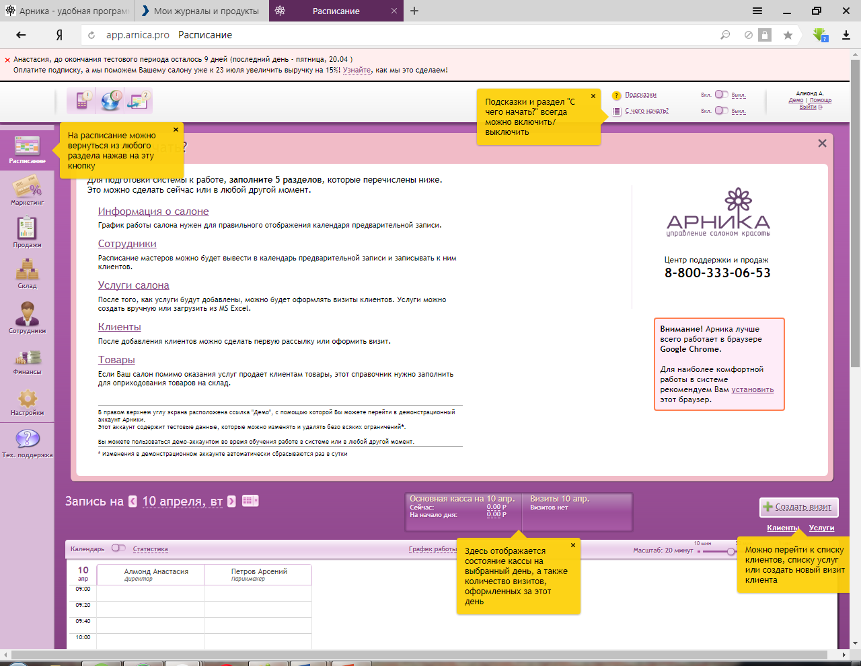
- Задать основную информацию о салоне.
- Задать несколько сотрудников:
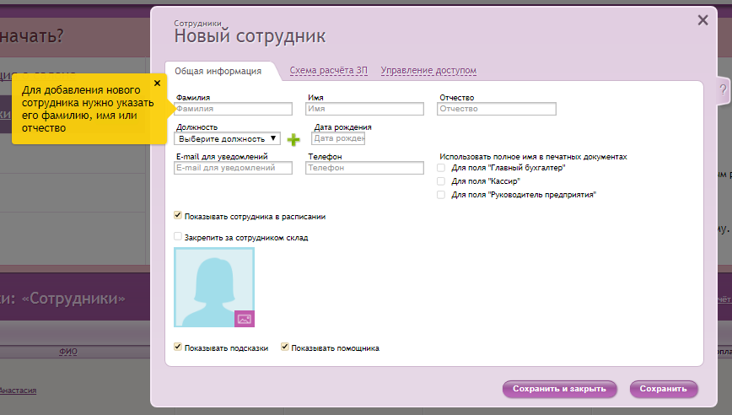
- Ознакомиться со схемами расчета заработной платы сотрудников:
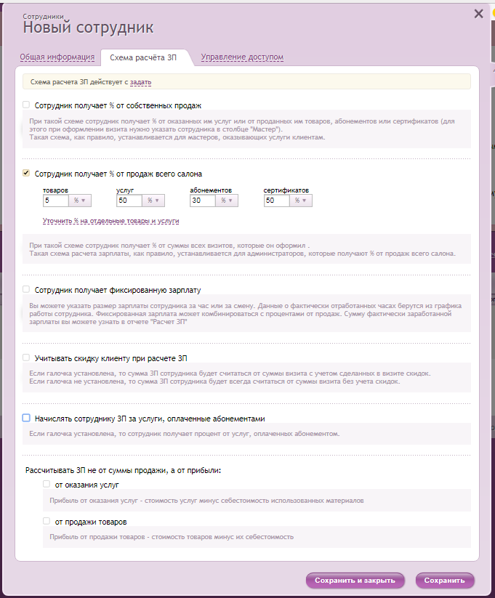
- Ознакомиться с режимом доступа к системе:
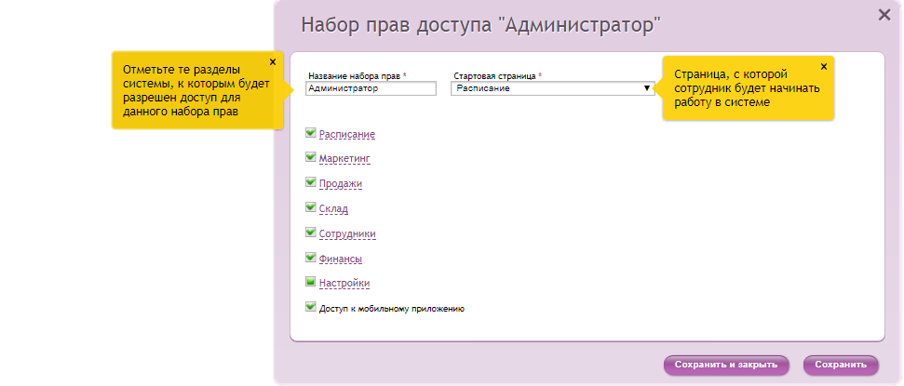
- Добавить списки категорий и услуг:
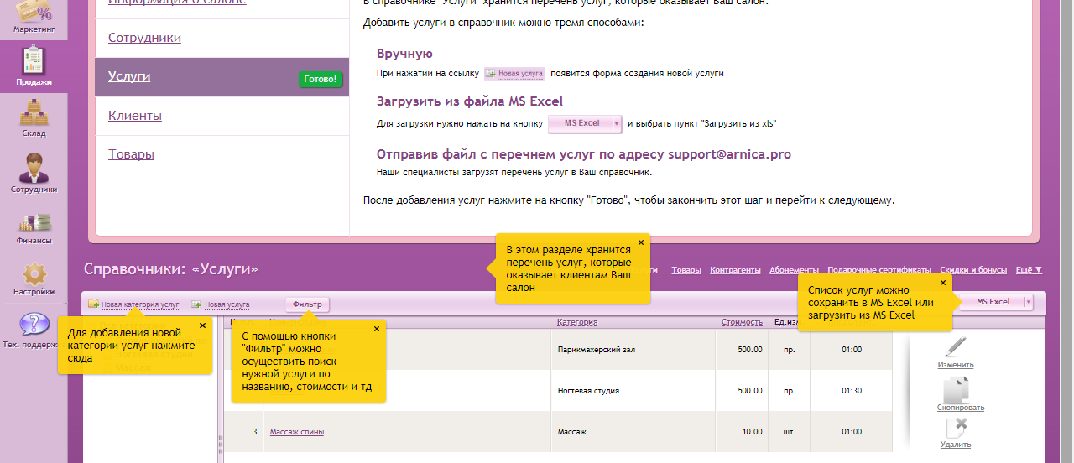
- Добавить несколько клиентов из числа своих одногруппников:
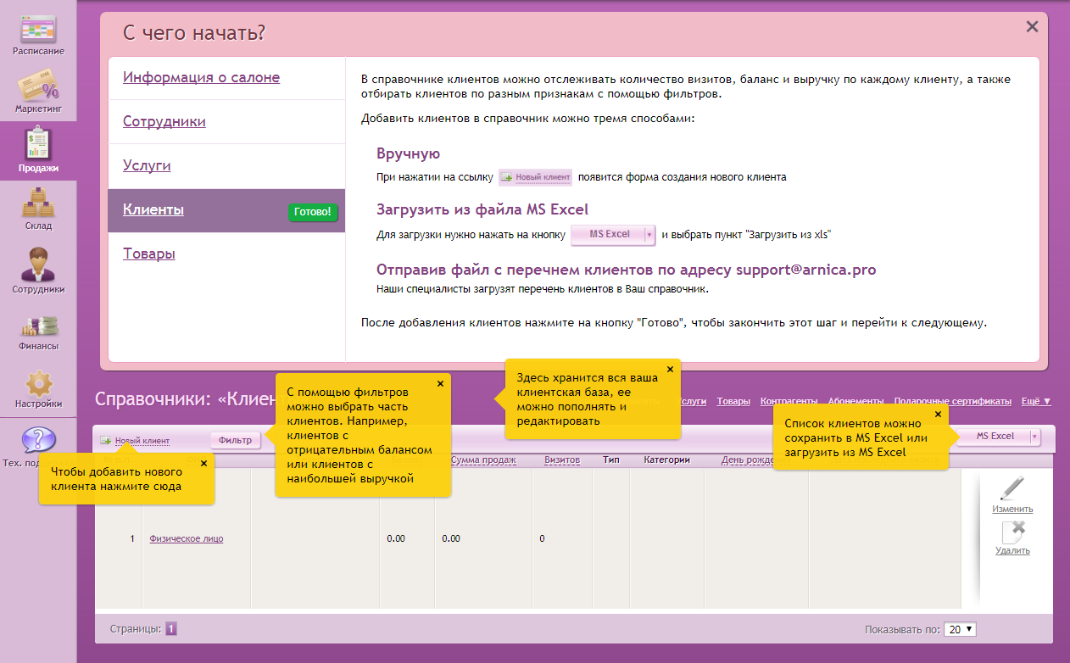
- Настроить расписание работы сотрудников. Для этого на вкладке Расписание выбрать График работы и задать рабочие дни для всех сотрудников до конца месяца.
- Создать запись клиента. Выбрать нужного сотрудника, время, кликнуть мышкой и заполнить открывшиеся окно:
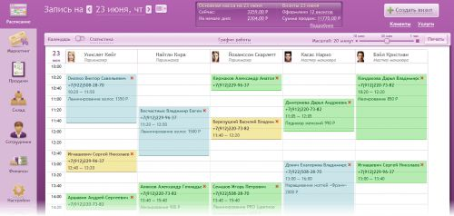
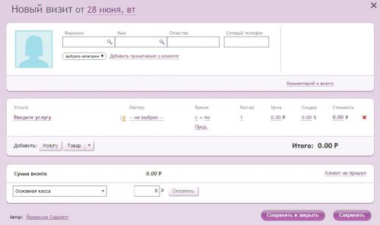

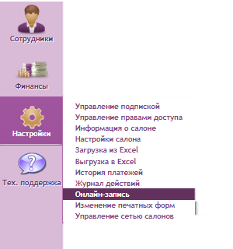
- Изменить настройки онлайн-записи:
Для этого в настройках выбрать онлайн-запись.
Выбрать «Настроить основные параметры онлайн-записи».
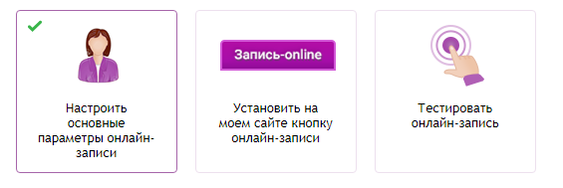
Задать адрес и название салона, задать вид услуг для каждого мастера.
- Протестировать онлайн-запись в новом окне браузера.
- На вкладке маркетинг выбрать «Отправить СМС»
В появившемся окне выбрать клиента и добавить ссылку на онлайн-запись. Можно дополнить сообщение сопроводительным текстом, не забывая ставить пробелы между ссылкой и текстом.
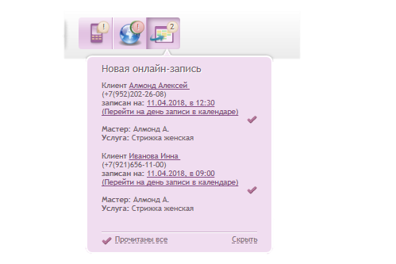
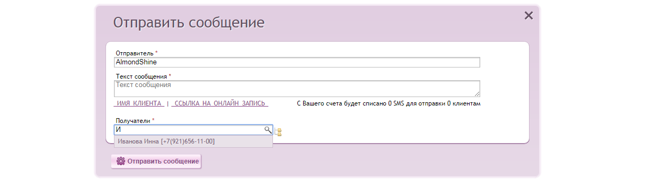
- Проследить появление уведомления о новой записи через онлайн:
- Базу данных экспортировать в формате MS Excel и сохранить в сетевой папке под своей фамилией.
4. Закрепление нового материала, рефлексия
— Предлагаю закрепить новый материал с помощью методики решения «кейсов» или «кейс-метода». Суть ее заключается в том, что учащимся предлагают для анализа реальную ситуацию (либо максимально приближенную к реальности). При этом выбор проблемы происходит не произвольно, а с целью активизации определенного комплекса знаний. В процессе решения задачи они должны быть усвоены. Примечательно, что кейс-задача не имеет однозначного решения. Учимся анализировать и применять знания для решения практических задач..
Кейс 1.
Вам позвонил клиент, узнавший о вас от подруги, его нет в базе данных. Вам нужно быстро создать новый визит, ваши действия?
Кейс 2.
Вы хотите подарить всем мужчинам скидку на 23 февраля, как быстро оповестить об этом только клиентов мужчин?
Кейс 3.
Вы создали сайт, на котором надо разместить ссылку на онлайн-запись в вашем салоне. Как это сделать?
5. Подведение итогов
Выключите компьютеры и приведите рабочее место в порядок. На следующем занятии мы продолжим работу с этим сервисом: создадим склад, и рассмотрим различные схемы начисления заработной платы сотрудникам. Всего вам доброго!

Список используемой литературы

- ФГОС по специальности «Парикмахерское искусство»: http://www.garant.ru/products/ipo/prime/doc/71471438/
- Цветкова М.С..и др. Учебник «Информатика и ИКТ» начальное и средне профессиональное образование. – Академия – 2013г.
- Виневская А.В. «Метод кейсов в педагогике. Практикум для учителей и студентов.»– Феникс- 2015г.
- Миронов А.В.«Как построить урок в соответствии с ФГОС. ФГОС» - Учитель – 2015г.
- Иванова Л.А. «Методические рекомендации по подготовке и проведению открытого урока для преподавателей и мастеров П/О» - Санкт-Петербург – 2015г.:
http://kolkras.ru/wp-content/uploads/2017/02/Методика-полготовки-и-проведение-открытого-урока.pdf

Приложение 1
Методические рекомендации по выполнению практической работы
«АРМ специалиста»
Цели:
Образовательная (познавательная):
а) дать понятие АРМ.
б) проанализировать возможности современных ИКТ для формирования АРМ в сфере услуг.
в) рассмотреть конкретные примеры актуальных готовых программных продуктов в качестве АРМ для парикмахерской или салона красоты.
Развивающая (практическая):
а) научиться работать с современными специализированными АСУ на примере программы «Арника» для создания АРМ каждого из работников студии красоты (салона/парикмахерской);
б) развивать умение анализировать изучаемое;
Воспитательная:
а) развивать культуру применения средств ИКТ для автоматизации и усовершенствования профессиональной деятельности.

Ход выполнения:
- Запустите браузер.
- В адресной строке наберите https://app.arnica.pro/login
- Выбрать пункт Зарегистрироваться
- Заполнить обязательные поля.
- Подтвердить регистрацию, перейдя по ссылке в своём почтовом ящике, указанном при регистрации.
- Ознакомиться с интерфейсом сервиса «Арника».
- Задать основную информацию о салоне.
- Задать несколько сотрудников:
- Ознакомиться со схемами расчета заработной платы сотрудников:
- Ознакомиться с режимом доступа к системе:
- Добавить списки категорий и услуг:
- Добавить несколько клиентов из числа своих одногруппников:

- Настроить расписание работы сотрудников. Для этого на вкладке Расписание выбрать График работы и задать рабочие дни для всех сотрудников до конца месяца.
- Создать запись клиента. Выбрать нужного сотрудника, время, кликнуть мышкой и заполнить открывшиеся окно:

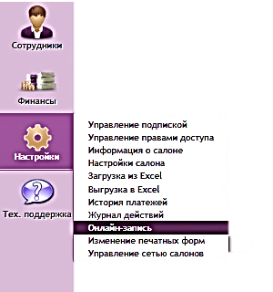
- Изменить настройки онлайн-записи:
Для этого в настройках выбрать онлайн-запись.
Выбрать «Настроить основные параметры онлайн-записи».
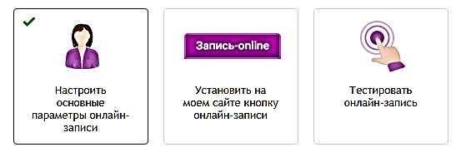
Задать адрес и название салона, задать вид услуг для каждого мастера.
- Протестировать онлайн-запись в новом окне браузера.
- На вкладке маркетинг выбрать «Отправить СМС»
В появившемся окне выбрать клиента и добавить ссылку на онлайн-запись. Можно дополнить сообщение сопроводительным текстом, не забывая ставить пробелы между ссылкой и текстом.
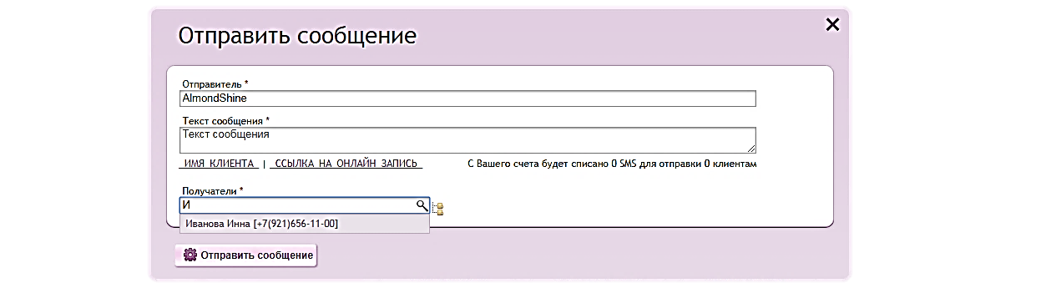
- Проследить появление уведомления о новой записи через онлайн:
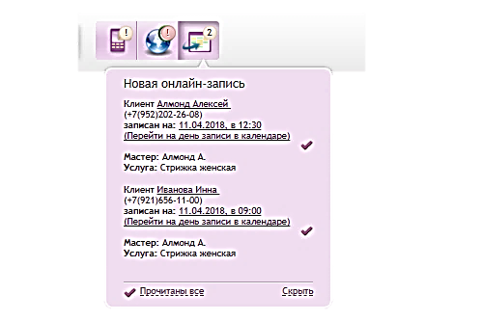
- Базу данных клиентов экспортировать в формате MS Excel и сохранить в сетевой папке под своей фамилией.

Для карточки клиента:
*Укажите данные, которые обычно оставляете о себе в парикмахерских/салонах красоты. Предоставляя информацию Вы даёте согласие на обработку своих персональных данных, все данные будут использованы в учебных целях и затем удалены из программы.

№ | Фамилия | Имя | Отчество | Телефон* | День Рождения (число, месяц)

Для карточки клиента:
*Укажите данные, которые обычно оставляете о себе в парикмахерских/салонах красоты. Предоставляя информацию Вы даёте согласие на обработку своих персональных данных, все данные будут использованы в учебных целях и затем удалены из программы.

№ | Фамилия | Имя | Отчество | Телефон* | День Рождения (число, месяц)

Для карточки клиента:
*Укажите данные, которые обычно оставляете о себе в парикмахерских/салонах красоты. Предоставляя информацию Вы даёте согласие на обработку своих персональных данных, все данные будут использованы в учебных целях и затем удалены из программы.

№ | Фамилия | Имя | Отчество | Телефон* | День Рождения (число, месяц)

Для карточки клиента:
*Укажите данные, которые обычно оставляете о себе в парикмахерских/салонах красоты. Предоставляя информацию Вы даёте согласие на обработку своих персональных данных, все данные будут использованы в учебных целях и затем удалены из программы.

№ | Фамилия | Имя | Отчество | Телефон* | День Рождения (число, месяц)

